# 

# Task board产品设计方案

小组成员： 邹闯 学号： 20182131111

郑中 20182131127

柯俊炜 20182131049

黄荣延 20182131155

**目 录**

Task board产品设计方案 1

一. 产品设计方案 3

1.项目实施可行性报告 3

1.1行业市场分析 3

1.2竞争分析 4

1.3自身条件分析 4

2. 产品定位及目标 5

2.1产品定位及目标 5

3. 产品内容策划 6

3.1产品的基本设计思路 6

4.技术解决方案 7

5.推广方案 7

6. 运营规划书 9

一. 产品实现方案 3

1.系统的主要功能 11

2.UI界面设计 11

3.关键技术和技术难点 13

3.用户体验记录和分析 13

4.已完成的改进和存在的问题 14

改进 14

未来发展工作 15

三. 测试大纲和测试报告 16

四. 产品安装和使用说明 18

# 一. 产品设计方案

### 1.项目实施可行性报告

### 1.1行业市场分析

人是社会性生物，在日常生活中我们经常需要其他人的帮忙和协助。以大学生的生活为例，经常会出现委托下楼吃饭的同学或者舍友带个饭，出校门的同学带份奶茶，下课了帮忙去拿份快递的事情。还有就是会出现团体分工的情况，大到公司项目的合作，小到家务分工，但是在解决这些情况的时候并不是那么方便。例如当你想委托人去帮你拿快递时你并不知道有谁有空可以帮你，在想承接一些合作的项目时，并不知道有谁和你有相同的意愿。现阶段人们的解决方法大多还保留在，使用社交软件进行沟通的阶段，例如在各个群里面发布自己的委托，但是这样有它的缺点，发布的信息会被其他的聊天刷没，而且一直在群里发委托，也对个人形象有一些影响。因此一个任务委托的app是有其市场空间的。

### 1.2竞争分析

网络上现在主要存在两种相似的app，一种是“悬赏兔”类型的，另一种是“worktile”类型的。

“悬赏兔”类型的，是面向这网络上的设计援助的app，它里面的委托一般是，希望网友帮忙设计logo，帮忙起名字之类的。在给予委托方需要的设计或者回复后，委托方会给予一定的报酬。但是这个并不能解决近距离的和现实中的委托，你并不能在上面发布“帮忙带瓶饮料到xxx宿舍”这样的委托。

“Worktile”类型的，是面向企业或者是有统一目标的团队的app，里面主要的功能还是项目的分工和进度的汇报，里面的任务和委托是团体的任务，并不是个人的任务和委托。在团队作业时确实好用，但是并不能解决”拿快递“之类的个人任务。

我们打算设计的task board则是面向于日常和个人的，用于方便个人的生活，以及一些小团体的内部生活管理，还有就是在界面的设计上，风格会更偏向于游戏或者影视作品里的冒险者公会的任务布告栏的样子，可以给人带来更轻松的感觉以及生活上的一些乐趣。

### 1.3自身条件分析

我们的团队配置并不是特别好，队员们都是刚刚学习android开发的新手，都没有合作开发app的经验，因此task board的开发必定是艰难的。还有就是由于对于android开发的不熟悉，并不清楚一些功能的开发的难易程度，对于一些预计的功能可能不能够顺利的实现。但是还是有一定的优势的。由于还在学习阶段，之后也有顺利实现的可能性。借助网络上的一些教程和文档，应该可以解决很大部分的问题。并且我们的开发采取多个目标分层实现。应该可以做出一些东西出来。

## 产品定位及目标

### 2.1产品定位及目标

本产品是一个致力于帮助用户解决日常生活的一些问题，以及一些小团体的日常工作分配的app，希望能给用户带来像游戏或者影视剧里的公会任务系统一样的体验。

面向的目标是，学生一类的年轻人，以及一些小家庭。大学生一类的小团体是比较需要这类软件的，由于离开家庭单独来到学校，所以需要附近的同学来进行帮助，他们会产生比较多的任务和委托，还有就是大学生们会比较频繁地接到来之学校，比赛之类需要组队的要求，这个app可以协助他们完成组队的工作，像rpg一样的使用体验，也会是他们比较喜欢的。

还有一个对象是，家里有小孩的一些家庭，在家务的方面可以使用，可以把每天要做的家务登记在app中，然后家庭成员各自选择希望的任务去做。风格的rpg风，更能吸引小孩子的积极性。

## 产品内容策划

### 3.1产品的基本设计思路

由于对于开发难度的不确定性，我们会先实现一些基本的功能，然后在这个基础上慢慢添加其他的功能。

1. 发布任务
2. 承接任务
3. 查询记录

这三个功能是最基本的功能，要实现它还需要很多的小功能去支持，比较核心的是要把用户的圈子里的用户连接起来的功能，有点像qq和微信的群聊，还有就是任务公布时怎么共享给要被共享的人，还有就是一个任务被承接了该怎么把这个任务删除掉，这样才能实现发布和承接任务，一开始可能不支持多个“群”的功能，就只有一个团体。不过这样用来家务使用和宿舍内使用，体验rpg任务系统的趣味还是能实现的。

接下来的两个没有先后，

1. 实现每个用户可以进入多个“群”
2. 实现完成任务可以获得该群的积分的机制，然后可以用积分对换该群的设置的奖励的功能。

第4个功能如果实现了，app就基本能实现大部分的功能了。

第5个功能如果实现了，app的风格就更明显，而且也可以更好的去鼓励用户去承接任务。

6.ui皮肤，可以用承接任务的积分去购买。或者其他的形式。总而言之就是可以加一个换界面的功能。

7.实现提醒功能提醒，比如一个“群”已经发布了n个任务，但是用户已经好久都没接过了，就提醒用户去承接承接任务。

## 4.技术解决方案

本产品基于ANDROID 10开发，主要的开发环境是：android studio

解决技术问题主要方法：面向百度

## 5.推广方案

**5.1消费者分析**

产品的目标群体有学生、老师、一些小团体以及家庭等。需要统一管理任务以及确认任务完成情况

**5.2心理分析**

每天面对干巴巴的任务总会枯燥乏味，对此我们也有深刻的体会。有些人可能会寻求一些新鲜感从而更换一个与众不同的界面，从而产生与众不同的心理满足。

**5.3营销模式**：

前期运营以下面5个方向为主。

1.校内推广 同上述的产品对象一样，大学生是主要面向的对象，大学生对该app有比较大的需求，并且也对新的app比较好奇容易安利。

2.上b站推广，b站上其实有很多app，网站的推荐视频。可以自己剪切安利视频并且投稿。而且b站二次元浓度比较大，对于像rpg一样的风格，会有不少人喜欢。

3.上贴吧，微博上推广，毕竟一般新的app的第一批用户都是那些比较沉迷于网络的人，向他们推荐，说不定会有人愿意试一试。

4.和熟悉小孩子玩的时候使用。小孩子，这个是这个app特有的可以推荐的人群，这个app应该挺适合小孩子玩角色扮演的。可以通过该方式，即可以让小孩的家人了解到该软件，还可以增加下载量，有利于之后的推广。

5.通过在朋友圈等的地方宣传自己的软件。现实中在自己的一些小团体里面也可以推广，先在自己的圈子里推广起来。再通过使用过这个软件的同学或者老师把软件推荐给其他人。

在寒暑假返乡期间，可以给身边的亲朋好友，以及同辈推荐此软件，让有兴趣的人推荐给身边的其他人，从而实现地区间、学校间的传播。并且团队的每个人都是联系这些人的一个点。对搜集用户需求与意见都很有帮助。

后期如果市场反应还行可能会考虑加入代理商，让其他平台的账号也可以登录软件并使用。创建软件的官方网站，供有意使用的用户下载使用，以及实现发布新闻、更新和与搜集用户意见等功能。

如果上述过程顺利，还会考虑扩充团队阵容，让美工方面更好，并在此基础上增加一些别的功能。

线下也可以在获得允许的情况下在一些人流量较大的地方搭建摊位，让路人下载APP，并送出小礼物。从而实现线下用户拉新。

入驻360手机助手、豌豆荚、应用宝等的平台，拓宽软件的下载途径。

## 运营规划书

**6.1前期准备工作**

1. 保证task board能正常运行。团队在app开发完成后，在小范围人群投放使用，经过多次测试修复后才正式投放市场
2. 明确产品定位和目标。Task board是一款面向个人以及团队的辅助工具，目标就是为了更好地帮助团队进行分工管理以及完成任务，同时也可以帮助更多人解决日常生活需求。
3. 确定团队分工。本团队共有4人，在app上线后，团队分为推广组和运营组，推广组的主要工作就是把task board发布到各大平台并进行推广使用；运营组则负责日常维护。后续更新则由整个团队共同开发。

**6.2上线初期工作**

1. 根据运营状况，阶段性的优化产品。在上线后，继续优化task board的原有功能，开拓新的功能，并在一段时间后推出优化的新版本。
2. 推广策略。根据上线后的使用情况，加大推广力度，在朋友圈或者微博等平台上传使用产品视频或者宣传广告，增加产品热度。

**6.3后期的日常工作**

1. 数据分析：通过收集用户使用信息有针对性的对task board的部分功能进行优化或摒弃，满足用户的日渐更新的使用需求。
2. 意见反馈：关注各个发布平台的用户评价，及时对用户的意见做出相应的调整、反馈。

**6.4收入**

前期因为软件比较小众，因为此软件偏向功能性，创造收入应不影响用户的使用体验。可以尝试在打开时的加载界面等地方进行广告位合作。后面美工水平提高之后可以推出一些收费的UI界面，用户想更换时需要付费购买。

**6.5资金预算**

前期线上宣传基本零成本，线下摊位宣传时的杂项费用预计一千左右。

**二. 产品实现方案**

# 1.系统的主要功能

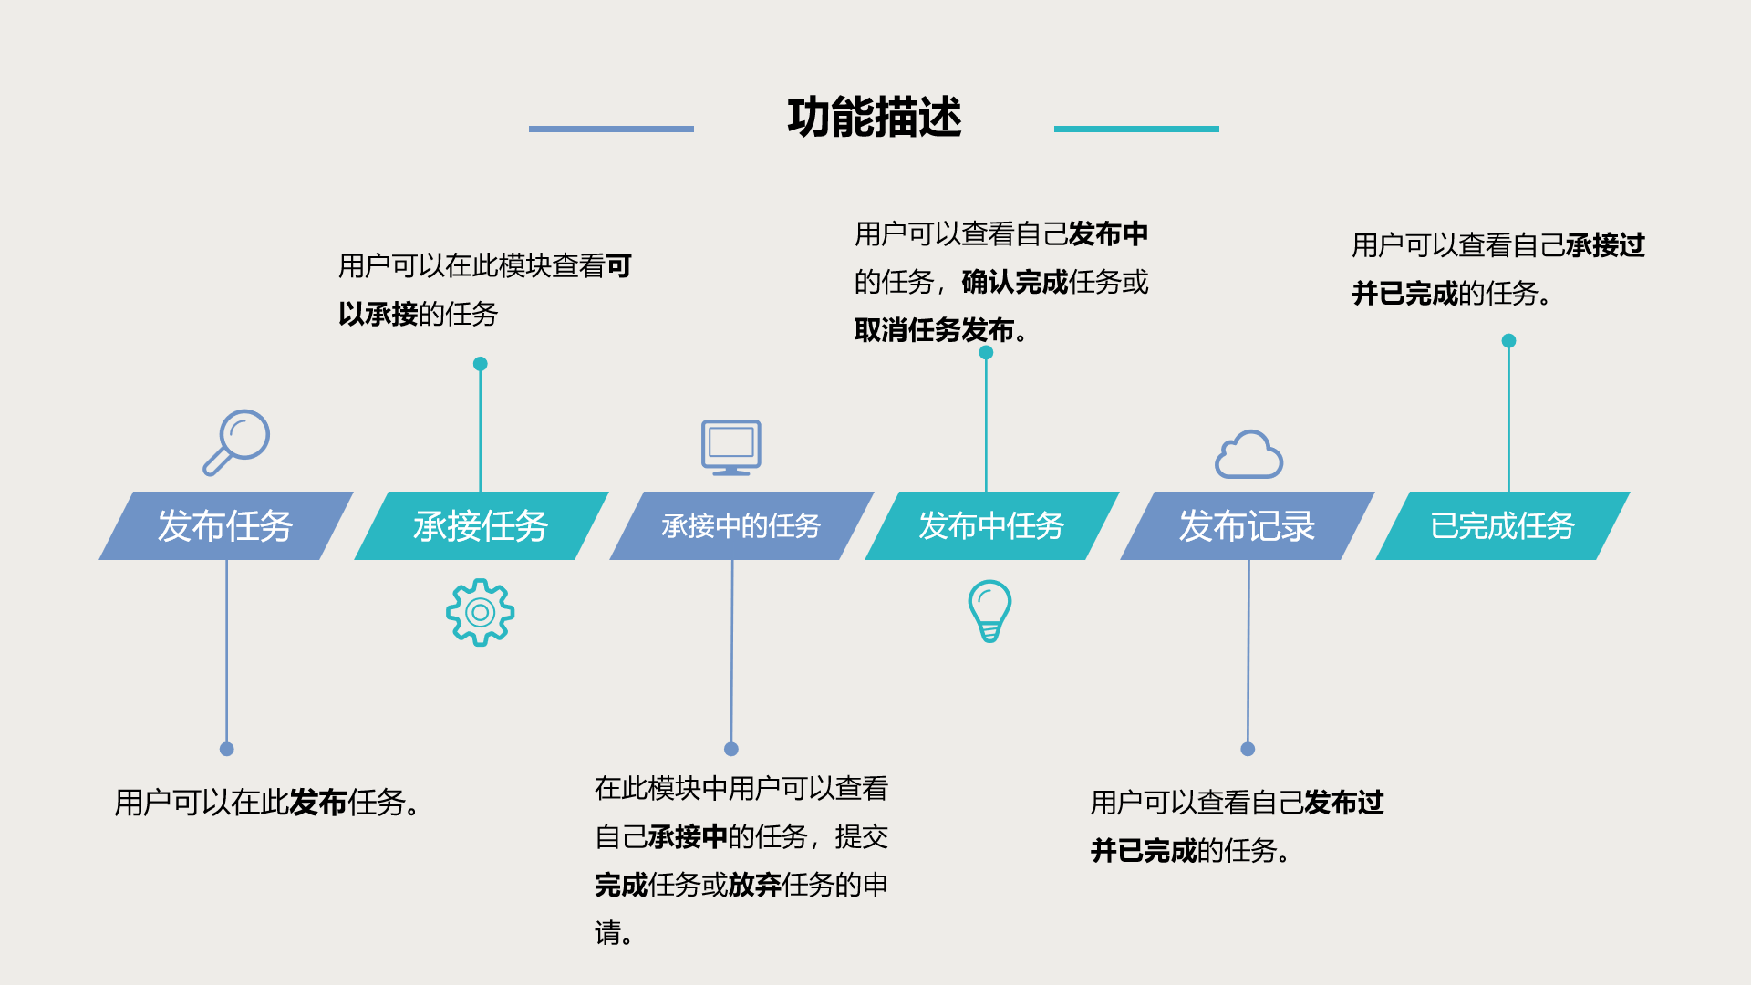

# 2.UI界面设计

1. 页面设计

页面设计主要以木板图案为主背景。模拟真实的张贴任务的木板。以纸张作为次背景，在上面显示内容。

开始时先进入login界面，可以跳转到注册界面与choose界面。choose作为主要界面，可以跳转到发布任务(CreateActivity),承接任务列表(ReciveListActivity),发布过的任务列表(CreatedListActivity),承接过的任务列表(RecivedListActivity),发布中的任务列表(CreatingListActivity),承接中的任务列表(RecivedListActivity),个人信息(IdentityActivity),成就(MedalActivity)。每个任务列表都能点开其中一个按钮来打开对应的任务详情。

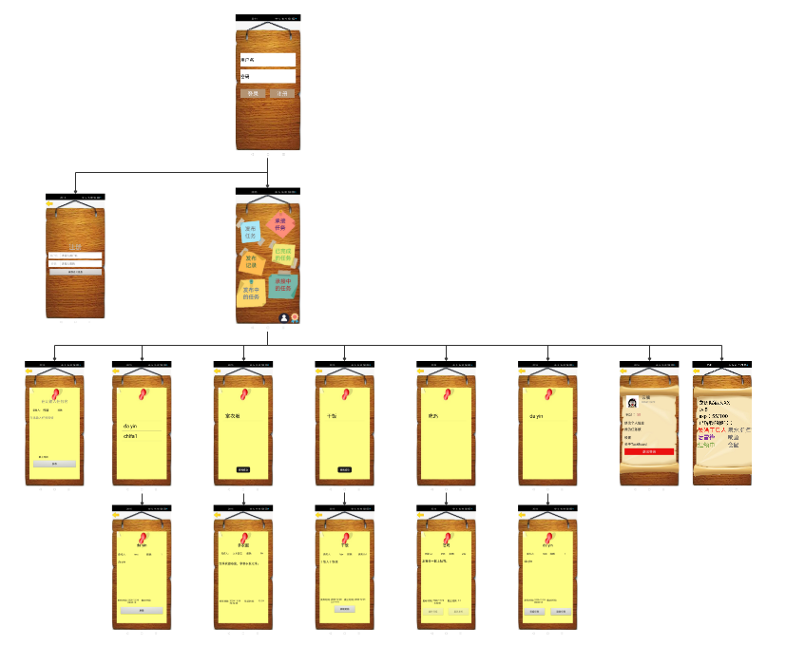

1. 动效设计

主要使用了三种效果，淡进淡出，左右平移，放大缩小，通过动效可以让用户感觉到是换了一块板子的效果，比较符合我们的设计目的。左右平移不用说了，通过对整个界面的放大和缩小，可以做到类似板子前后移动的效果，而只对一个轴进行控制这可以实现类似翻转的效果。淡进淡出，主要用在装饰其他的效果上。

# 3.关键技术和技术难点

联网传输任务数据的实现

本产品的用户数据、任务数据上传到后端云，由后端云统一管理，产品设计的功能需要涉及到任务信息表的增删查改

发布任务：读取数据上传Bmob任务信息表

查看任务详情：点击list按钮，查询Bmob任务信息表，显示任务内 容

承接任务：查询Bmob任务信息表，修改承接标志

完成任务：承接者完成任务，发布者确认完成，查询Bmob任务信息 表，修改完成标志

# 用户体验记录和分析

1. 界面希望可以更换
2. 退出时希望有提示（已添加）
3. 个人信息可以上传自己的头像
4. 用户密码不要显示出来
5. 可以修改密码
6. 个人信息界面返回时如果使用手机的返回键，会跳转到错误的界面（已修复）
7. 像“发布成功”之类的提示时间太长了（已修改）
8. 可以无限次注册，最好加上限制
9. 登录时密码不允许输入换行符
10. 希望可以修改发布中的任务
11. 界面跳转时间太长

# 已完成的改进和存在的问题

## 改进

1. 修复当查看发布中的任务时，无法查看已经发布但是还没有人承接的任务的问题
2. 修复了当任务已经被承接者完成之后可以被放弃的问题
3. 修复了查看发布中任务详细信息后本地用户信息丢失的问题
4. 修复了部分手机因为分辨率不同导致的显示不符合预期的问题
5. 添加了在承接任务时可以查看承接人用户名的功能
6. 修复了发布时间显示不完整的问题
7. 增加了发布任务后，把该任务的发布接口自动关闭的功能
8. 添加了个人信息页面显示用户名和账号的功能
9. 禁止了发布任务时任务名可以留空的机制
10. 修复了部分界面通过back按钮返回时界面跳转出错的问题
11. 修改了在个人信息界面进行退出登录操作后，功能选择界面没有注销的问题
12. 添加了注册页面的返回按钮
13. 修复了可以通过反复切换页面，重复领取奖励的功能
14. 删除了部分界面的隐藏文本
15. 兼容了手机自带的返回键功能
16. 修改了导出的apk的名字
17. 添加了在退出时会弹出确认提示的功能
18. 修复了部分页面退出时动画效果丢失的问题

## 未来发展工作

好友分组

用户可以选择承接者的范围（仅同学可见、仅亲人可见）

界面皮肤

用户可以修改界面皮肤

积分奖励

用户可以通过完成任务获取积分

成就系统

用户通过以完成任务数量、时间等达到一定的成就，系统给予成就标志

# 测试大纲和测试报告

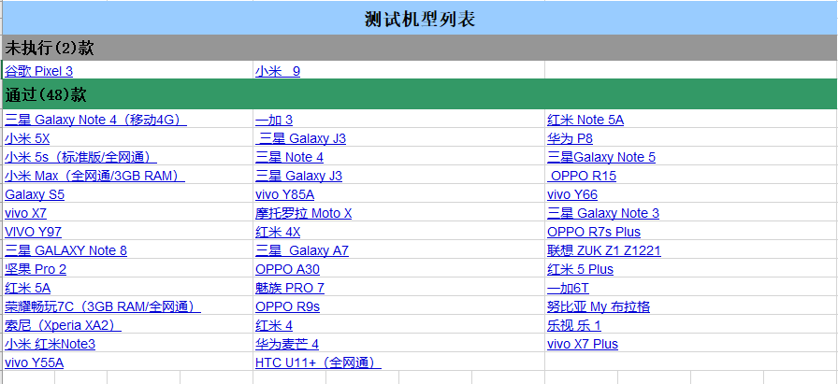

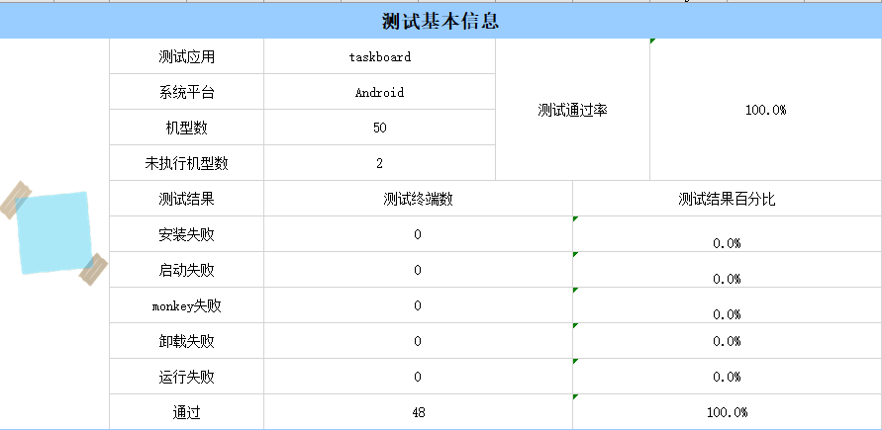

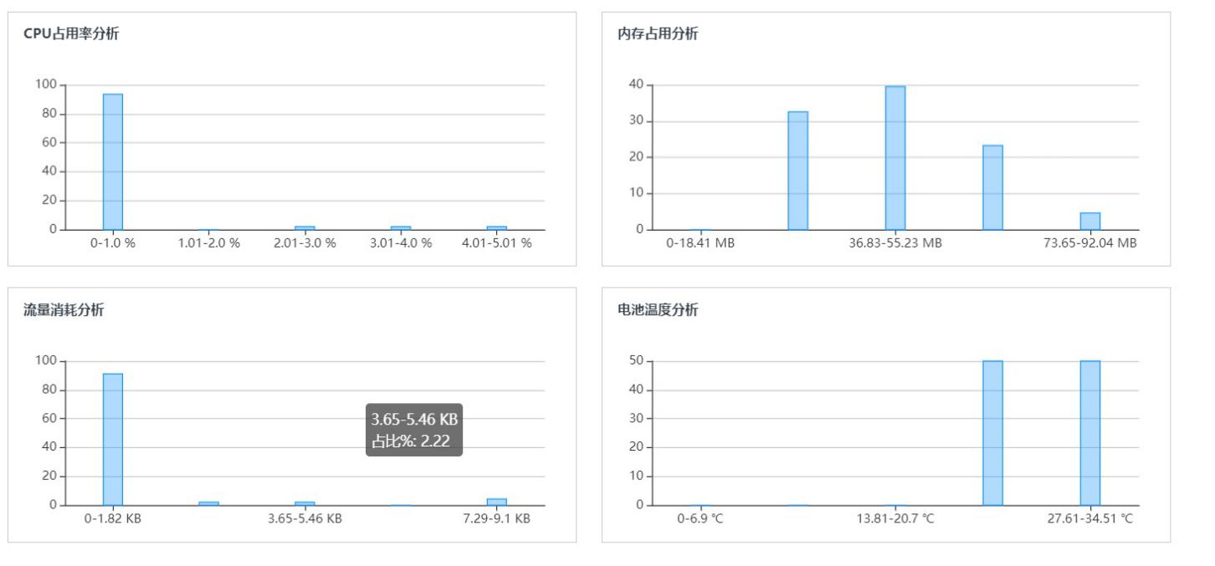

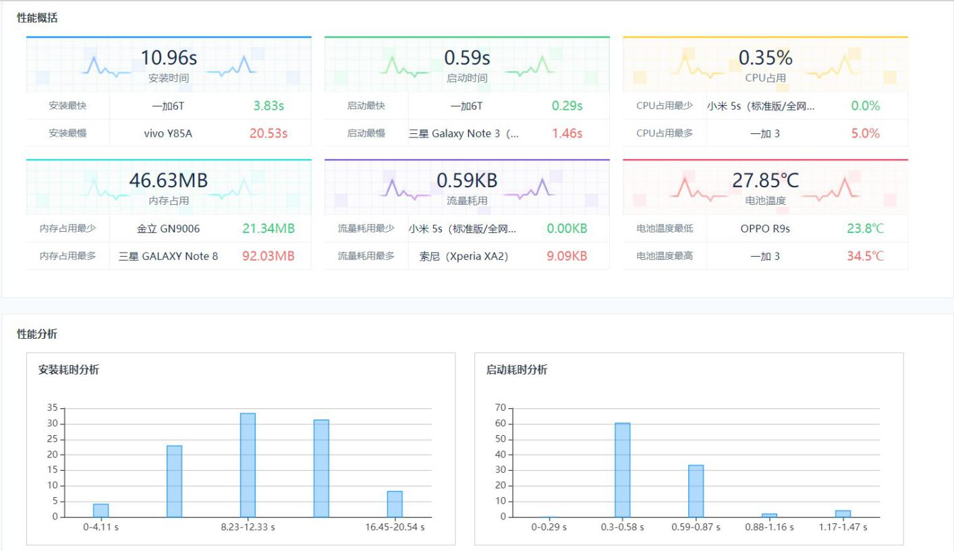

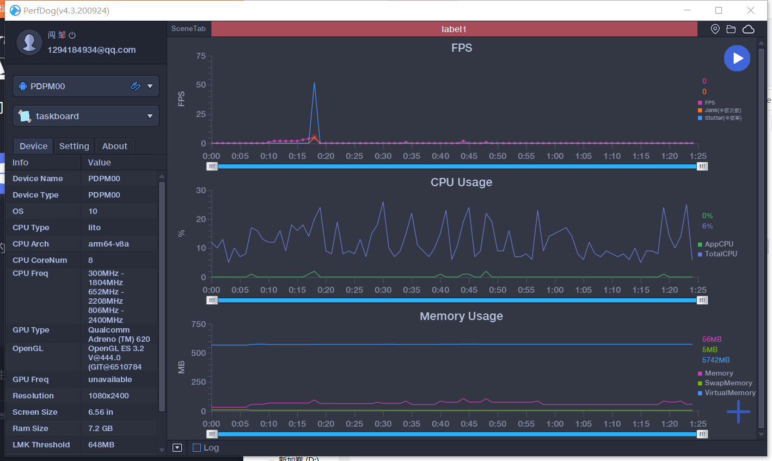

# 产品安装和使用说明

在第一次使用时点击注册，进行注册。之后用户登录进来到达六个功能的选择界面

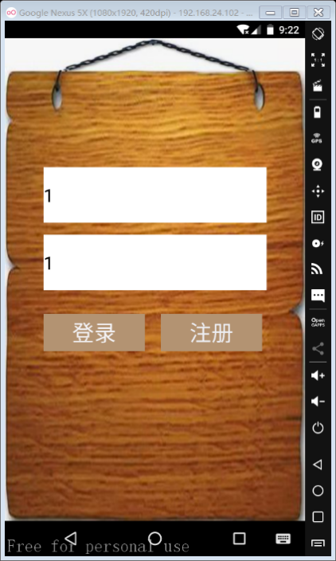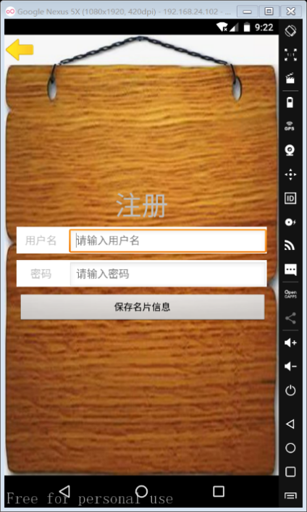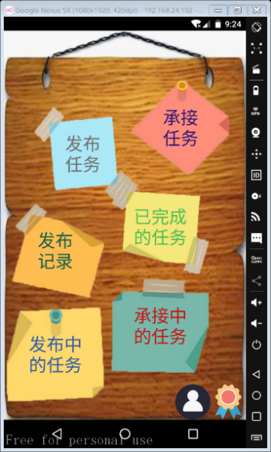

一．是发布任务：点击发布任务后，返回到选择功能界面

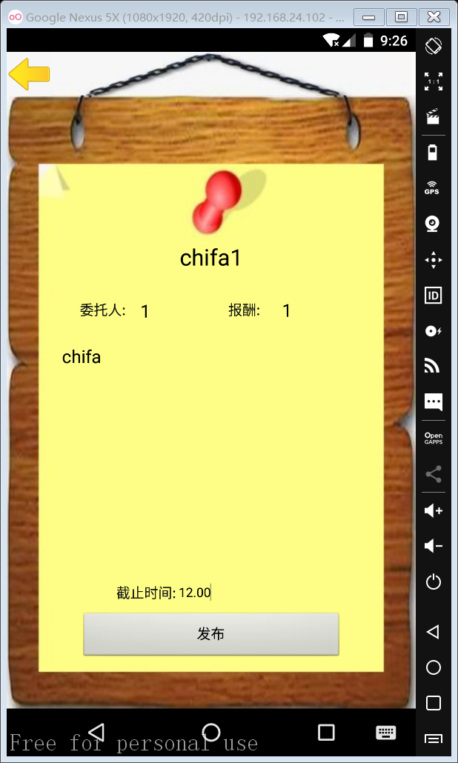

二．是发布中任务：在这里是在承接人完成后，发布人确认完成，当任务的承接人确认完成后，不能再取消发布，如果承接人没有确认完成可以取消发布

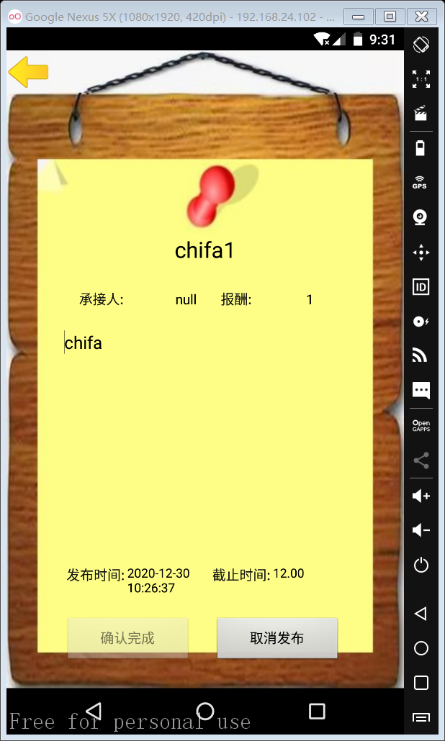

发布记录是查询用户发布过的已完成的任务

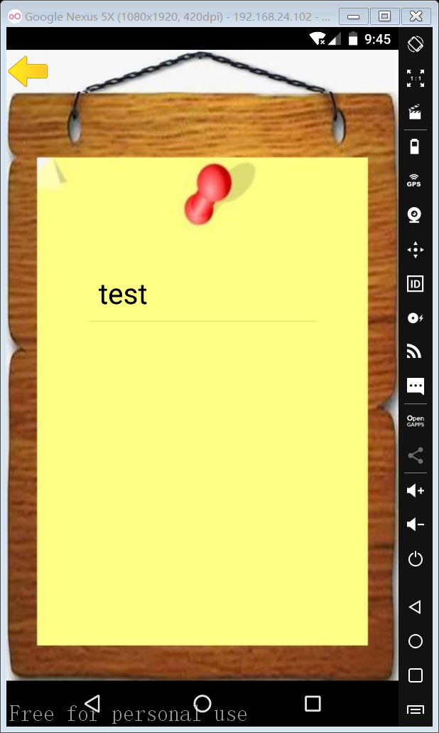

四．是承接任务，在可承接的任务listview中，点击各个title可以进入任务的具体内容界面，决定是否承接界面。

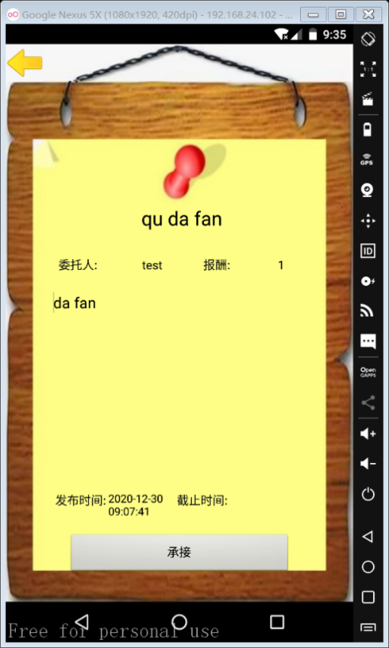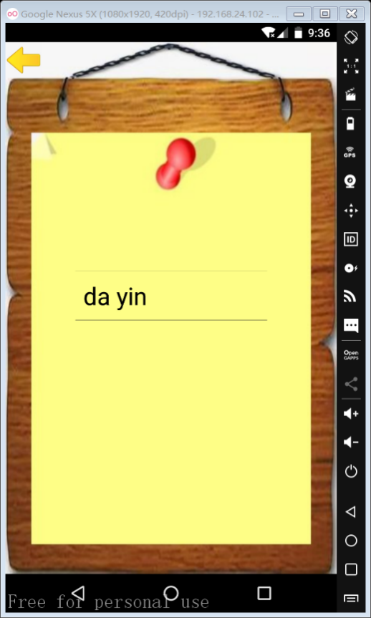

五．是承接中的任务：当完成任务后，在这个功能里提交任务。图为点击“承接中任务”，点击listview的内容，返回后的内容

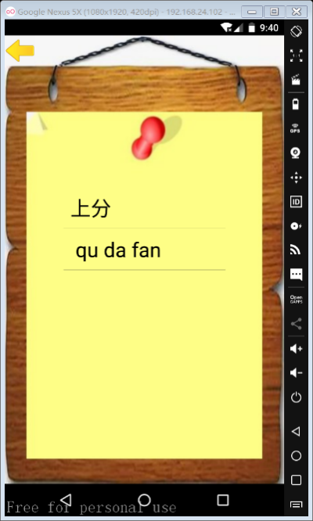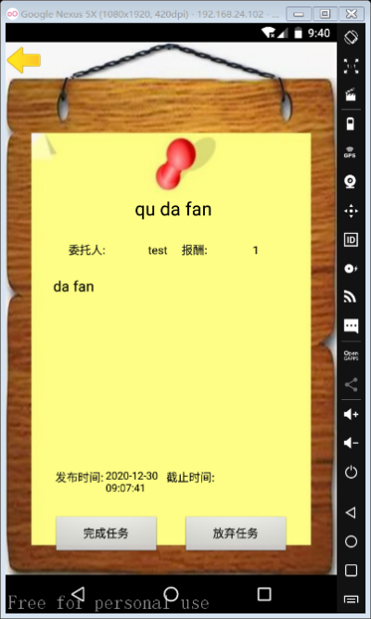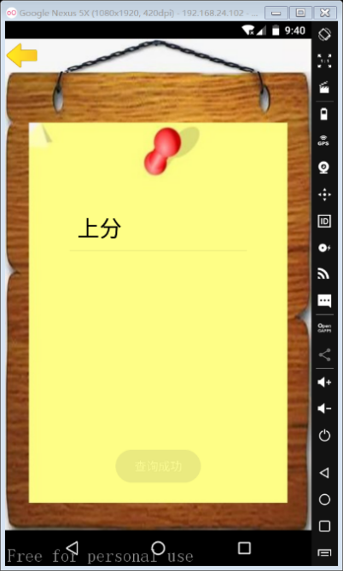

六.是承接过的任务：可以在这个模块来查询用户完成过的任务。

